**LAPORAN KEGIATAN CLASS PROJECT**

**SMA SUKMA BANGSA BIREUEN**

**TP. 2018-2019**

|  |  |  |
| --- | --- | --- |
| **Judul class project** | : | Uji Asam Basa Pada Makanan dan Minuman Kemasan Serta Dampak Konsumsi dari Makanan Tersebut |
| **Mata pelajaran terkait** | : | 1. Kimia  2. Biologi |
| **Guru yang terlibat** | : | 1. Nurul Aulia, S.Pd  2. Erlinawati, S.Si |
| **Kelas sasaran** | : | XI IPA |
| **Durasi waktu** | : | 90 menit |
| **Hari/tanggal kegiatan** | : | Jum’at/ 9 – 11 - 2018 |
| **Tempat kegiatan** | : | Laboratorium Biologi Sukma Bangsa Bireuen |
| **Total biaya** | : | Rp. 159.000.00 |

1. **Tujuan dan Manfaat Class Project**

Tujuan dari penelitian ini yaitu untuk mengetahui kadar asam dan basa pada makanan kemasan yang disering dikosumsi serta efek dari konsumsi makanan kemasan terhadap kesehatan. Manfaat dari kegiatan ini yaitu sebagai informasi tambahan kepada siswa untuk berhati-hati dalam memilih makanan kemasan yang akan dikonsumsikan dan siswa mengetahui cara mendeteksia adanya borak pada bakso.

1. **Produk Akhir yang Dihasilkan**

Produk akhir yang dihasilkan yaitu berupa laporan yang telah disiapkan serinci mungkin tentang bahayanya kelebihan asam dalam tubuh yang diakibatkan dari konsumsi makanan kemasan.

1. **Ringkasan Kegiatan**

Penelitian tentang uji asam basa pada makanan kemasan berjalan dengan baik, dimana siswa mendapatkan hasil yang di uji dengan tepat. Siswa antusias dalam melakukan kegiatan ini, dikarenakan berhubungan dengan kehidupan dan makanan kemasan yang sering di konsumsi. Guru menjelaskan kepada siswa langkah-langkah dalam uji asam basa dan dampak dari konsumsi makanan kemasan serta guru mendampingi siswa dalam mencocokkan warna yang didapatkan dikertas lakmus dengan warna di kotak pH untuk mengetahui kadar pH makanan tersebut. Kendala yang dihadapi siswa dalam kegiatan ini terdapat pada saat mengerus bahan (sosis, nugget, dan bakso) yang akan di uji asam basa dan kesulitan saat menentukan pH dengan membandingkan warna yang didapatkan dengan warna di kotak pH. Siswa sangat tertarik saat menguji boraks pada pada bakso kemasan dengan menggunakan kunyit dan hasil yang didapatkan pada bakso kemasan dengan merek fiesta dan churm tidak mengandung boraks. Artinya kedua jenis bakso tersebut dapat dikonsumsi dengan baik.

1. **Evaluasi Kegiatan**

Kelebihan dari kegiatan ini yaitu siswa mengetahui minuman coca-cola tidak baik dikonsumsi dikarenakan pH asamnya yang terlalu tinggi dan siswa mengetahui produk bakso kemasan yang dapat dikonsumsi. Kelemahannya terdapat pada kurangnya sampel untuk di uji boraks

1. 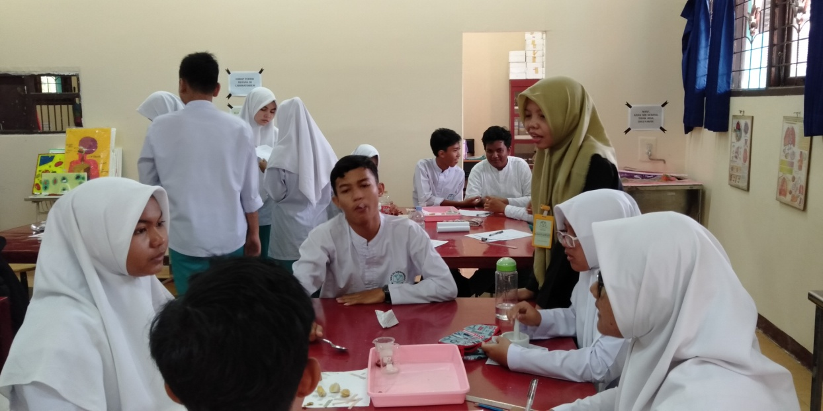**Dokumentasi Kegiatan** (Foto minimal 4 buah, Video kegiatan jika ada)

